# I. Pronunciation (trang 110)

**SBT Tiếng Anh lớp 12 trang 110 Unit 9 I. Pronunciation - Global success**  
**1 (trang 110 SBT Tiếng Anh 12 Global Success):** Read the following sentences and underline the stressed words. Then practise reading the sentences with a natural rhythm. (Đọc những câu sau đây và gạch chân những từ được nhấn mạnh. Sau đó tập đọc câu với nhịp điệu tự nhiên.)  
1. I'm looking for a part-time job to get some work experience.  
2. I saw a job advertisement on the school website a couple of days ago.  
3. I want to apply for the job because it'll give me the opportunity to develop soft skills.  
4. Now I need a person to help me write my CV and an application letter.  
**Đáp án:**  
1. I'm for a to get some .  
2. I a on the a of .  
3. I to for the because it'll me the to .  
4. I a person to me my and an .  
**Hướng dẫn dịch:**  
1. Tôi đang tìm một công việc bán thời gian để tích lũy kinh nghiệm làm việc.  
2. Tôi thấy một quảng cáo việc làm trên trang web của trường vài ngày trước.  
3. Tôi muốn xin việc vì nó sẽ cho tôi cơ hội phát triển các kỹ năng mềm.  
4. Hiện tại tôi cần một người giúp tôi viết CV và thư xin việc.  
  
**2 (trang 110 SBT Tiếng Anh 12 Global Success):** Circle the letter A, B, C, or D to indicate the word which differs from the other three in the position of the main stress in each of the following questions. (Khoanh tròn chữ cái A, B, C hoặc D để chỉ ra từ khác với ba từ còn lại ở vị trí trọng âm chính trong mỗi câu hỏi sau.)  
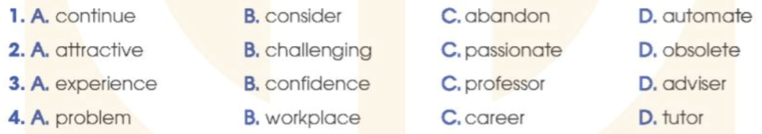  
**Đáp án:**  
  
  
  
  
1. D  
  
  
2. A  
  
  
3. B  
  
  
4. C  
  
  
  
  
**Giải thích:**  
1. Đáp án D trọng âm số 3, các đáp án còn lại trọng âm số 2  
2. Đáp án A trọng âm số 2, các đáp án còn lại trọng âm số 1  
3. Đáp án B trọng âm số 2, các đáp án còn lại trọng âm số 1  
4. Đáp án C trọng âm số 2, các đáp án còn lại trọng âm số 1  
**Xem thêm lời giải bài tập Tiếng Anh lớp 12 sách Global success hay khác:**  
II. Vocabulary (trang 110, 111, 112)  
III. Grammar (trang 112, 113, 114)  
IV. Reading (trang 114, 115, 116)  
V. Speaking (trang 116, 117)  
VI. Writing (trang 117, 118)